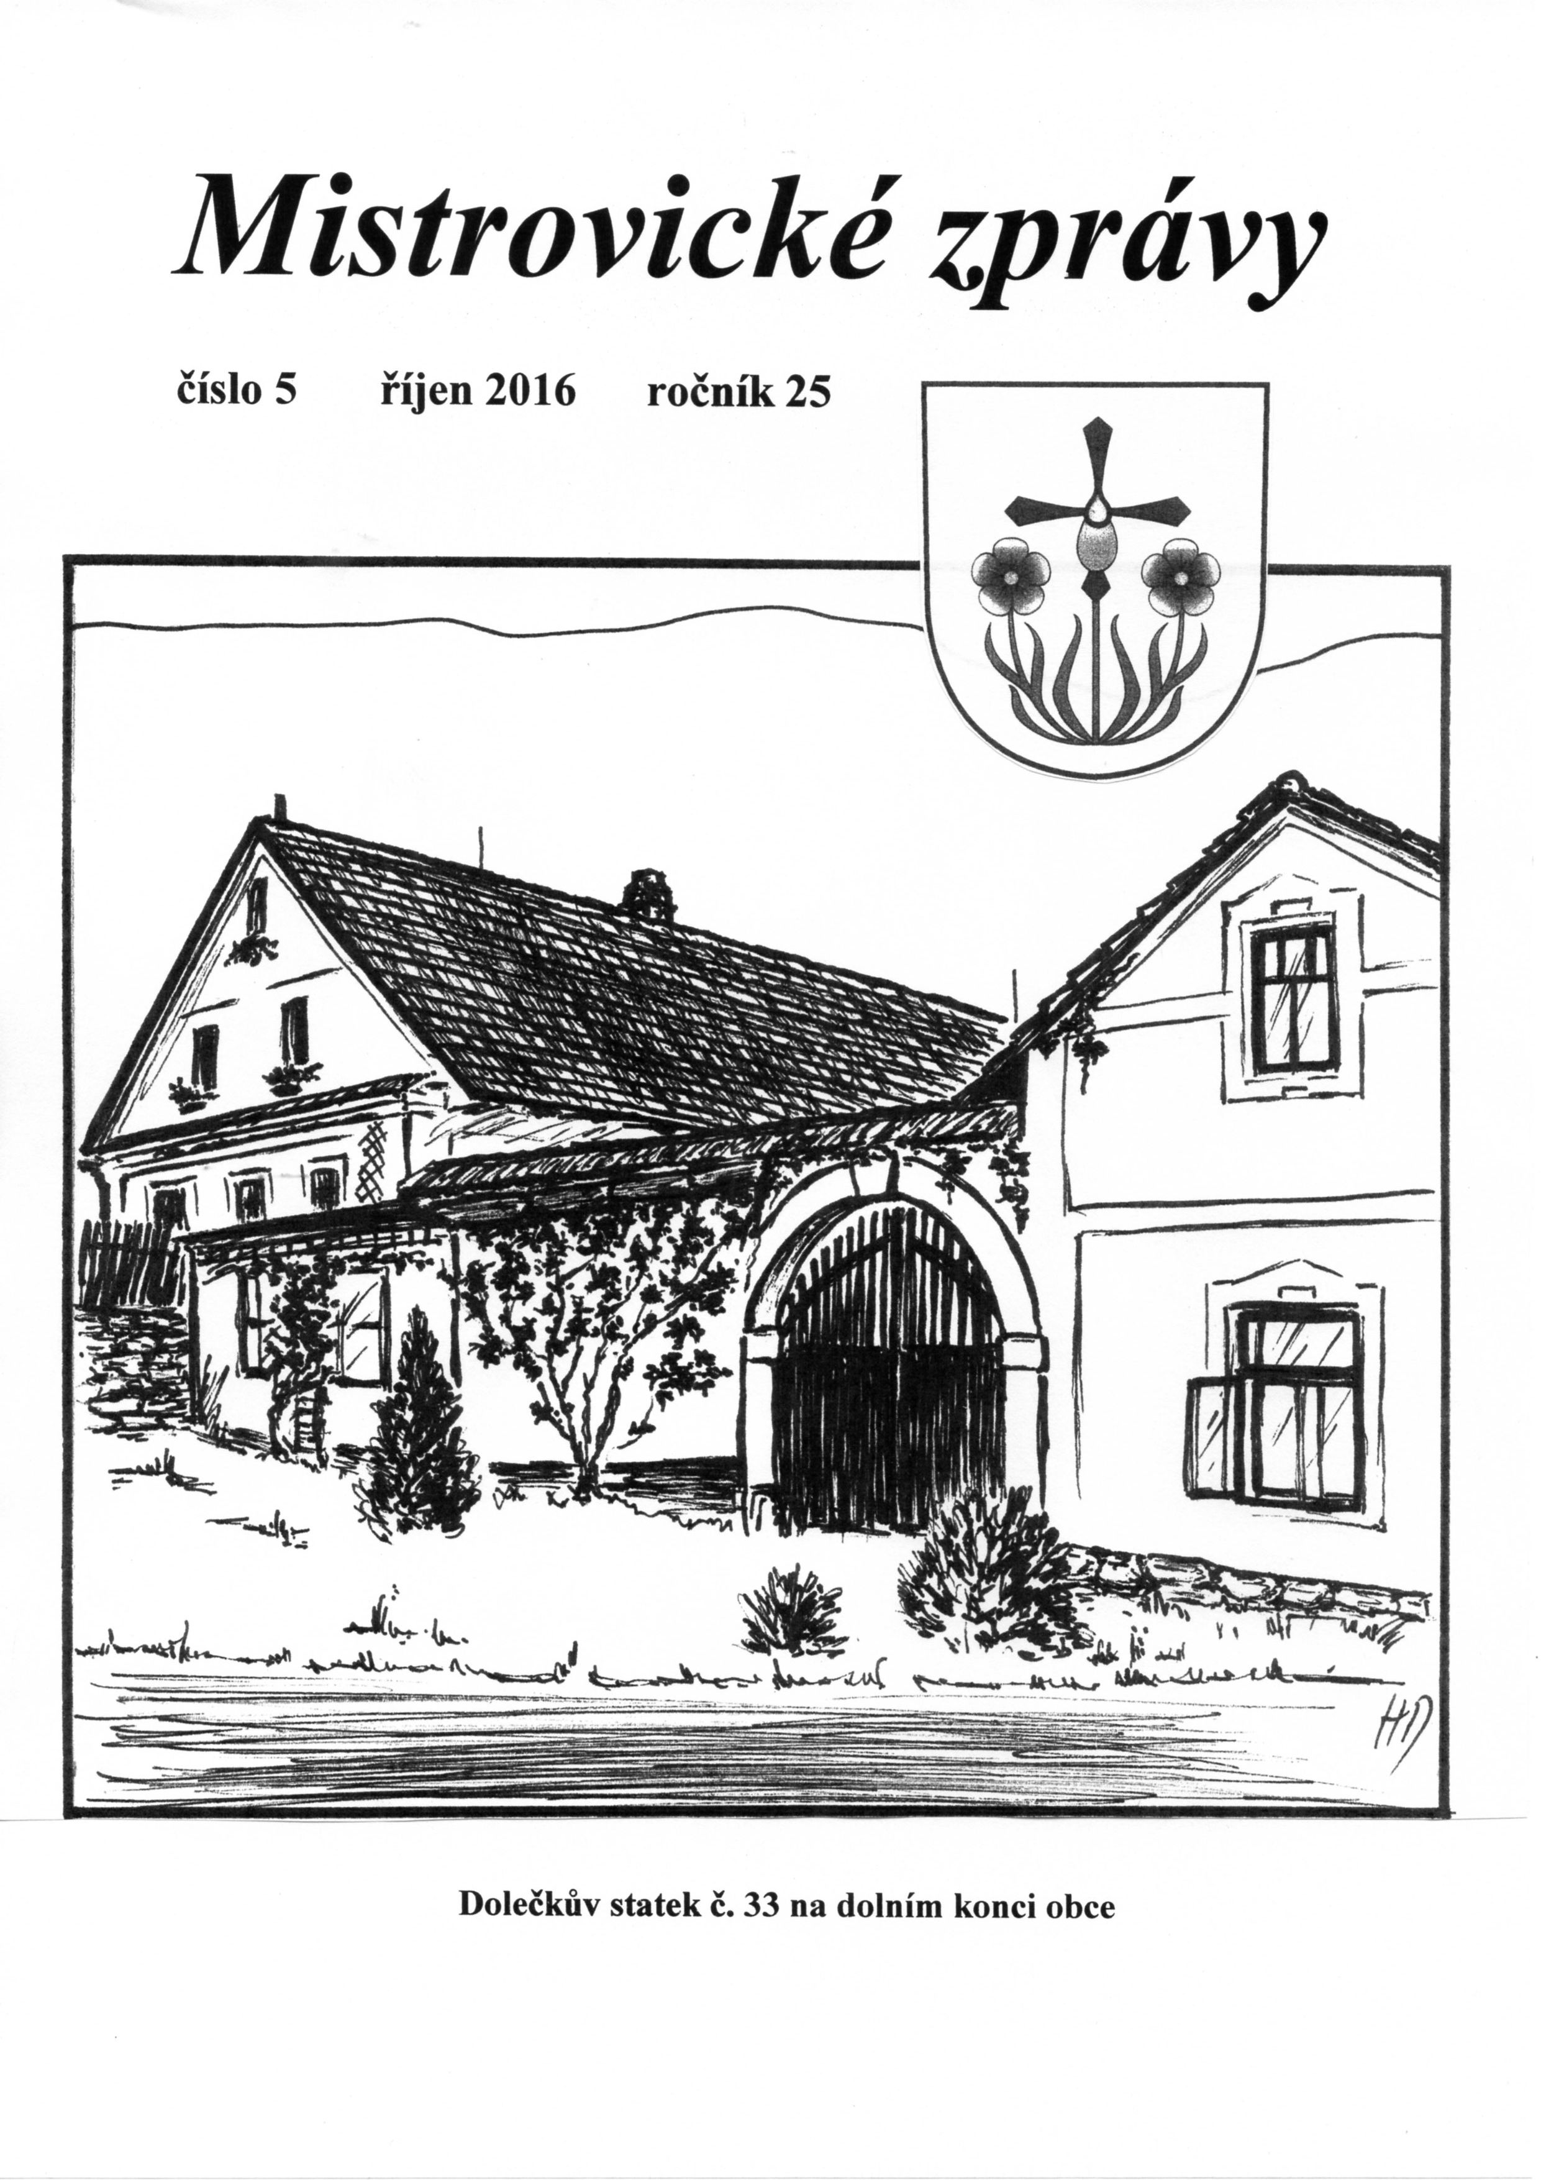 Slovo starosty
Vážení spoluobčané,

na 13. zasedání zastupitelstva obce rozhodli zastupitelé o pořízení 2. změny Územního plánu obce Mistrovice. Jedná se o časově náročný, finančně a projekčně rozsáhlý krok, ke kterému se přistupuje pouze tehdy, pokud se objeví objektivní potřeba takovou změnu provést. V současnosti jsme se dostali po mnoha letech do bodu, ve kterém je třeba další změnu Územního plánu provést, abychom zajistili další rozvoj obce.

Parcely na dolním konci jsou již téměř všechny obsazené, ale stavebníků, kteří by měli zájem postavit si vlastní dům a v Mistrovicích se usadit, je ještě celá řada.
Donedávna nebylo možné požadavkům zájemců na získání nových stavebních parcel vyhovět. Obec Mistrovice byla v neřešitelné situaci. Přestože je v územním plánu navržena řada možných a vhodných pozemků pro zástavbu, bohužel jejich vlastníci s výstavbou v dohledné době nepočítají.
Teprve nedávno se situace změnila a objevili se vlastníci, kteří své pozemky nabídnou pro možnost individuální výstavby. Obec Mistrovice si tohoto kroku velmi cení a vítá ho a chce vyjít vstříc všem zúčastněným.
Protože se jedná o pozemky, se kterými nebylo v současném Územním plánu pro stavbu bezprostředně uvažováno, je třeba jejich charakter změnit. V rámci 2. změny Územního plánu lze provést i další změny, které se jeví jako potřebné, nebo které by byly v budoucnu třeba. Některé pozemky, které nejsou vedeny jako pozemky pro výstavbu a majitelé uvažují, že na nich výstavbu umožní, lze v rámci změny na stavební pozemky (zjednodušeně červené) převést a naopak. Pozemky, které jsou vedeny jako pozemky pro stavbu a majitelé nemají v úmyslu v dohledné době stavět, lze převést na pozemky nezastavitelné (zjednodušeně zelené). Lze předpokládat, že se ve výsledku poměr obou druhů pozemků nezmění, dojde pouze k jejich přeskupení podle aktuální potřeby.
Bylo tristní, že rodáci, kteří by v obci rádi zůstali a trvale bydleli, nemohli sehnat pozemek a museli odcházet a hledat v jiných obcích.
Ještě bych rád znovu poděkoval vlastníkům, kteří chápou potřeby mladých lidí a umožní další stavbu rodinných domů, a tím i rozvoj obce.

V Mistrovicích dne 24. 9. 2016 Petr Mařík, starosta

ÚZEMNÍ PLÁN MISTROVICE – ZMĚNA č. 2
Vážení občané,
Zastupitelstvo obce dne 15. 09. 2016 schválilo záměr pořízení změny č. 2 územního plánu Mistrovice. Stávající podoba územního plánu neumožňuje rozvoj obce v oblastech, kde je tento rozvoj na základě aktuálních informací možný. Změna ÚP dává dále možnost dalším zájemcům podat své návrhy.
Návrh na změnu ÚP může dle zákona č. 183/2006 Sb. o územním plánování a stavebním řádu (stavební zákon) podat občan obce nebo fyzická osoba nebo právnická osoba, která má vlastnická nebo obdobná práva k pozemku nebo stavbě na území obce.
Vyzýváme Vás proto, abyste zvážili svoje současné i budoucí potřeby a záměry na svých pozemcích a v souladu s nimi případně podali návrhy na změnu ÚP. Upozorňujeme Vás, že změna ÚP nemusí znamenat jen zařazení pozemku do zastavitelné plochy. Naopak, pokud nemáte v úmyslu na svých pozemcích v dohledné době zahájit stavební činnost (většinou stavby pro bydlení), můžete podat návrh na vyjmutí vašich pozemků z již vymezených zastavitelných ploch. Tyto údaje naleznete v územním plánu Mistrovice, který je k nahlédnutí v kanceláři obecního úřadu (úřední hodiny – pondělí 17 až 18 hod.) nebo dle dohody na tel.: 602 624 255 (obecmistrovice@seznam.cz) nebo na oddělení územního plánování MěÚ Žamberk.
Návrh na změnu ÚP musí obsahovat následující náležitosti:
* údaje umožňující identifikaci navrhovatele, včetně uvedení jeho vlastnických nebo obdobných práv k pozemku nebo stavbě na území obce
* údaje o navrhované změně využití ploch (pozemků) dotčených návrhem navrhovatele
* údaje o současném využití ploch (pozemků) dotčených návrhem změny navrhovatele
* důvody pro pořízení změny ÚP
* návrh úhrady nákladů na pořízení změny ÚP - pokud je pořízení změny územního plánu vyvoláno výhradní potřebou navrhovatele (§ 45 odst. 4 stavebního zákona), může obec podmínit její pořízení částečnou nebo úplnou úhradou nákladů na její zpracování)
K návrhu také můžete použít formulář, který je k vyzvednutí v kanceláři oddělení územního plánování MěÚ Žamberk (budova radnice), nebo ke stažení na adrese: http://www.zamberk.cz/index.php?ids=216&idkz=33
Své návrhy podávejte na adresu: Město Žamberk, Masarykovo náměstí 166, 564 01 Žamberk do 31. 12. 2016. (Termín je předběžný, může dojít k jeho změně)
O zařazení podaných návrhů do pořizované změny č. 2 ÚP rozhodne zastupitelstvo obce.

Obec Mistrovice nabízí palivové dřevo za cenu 600,- Kč vč. DPH plus doprava.
Objednávky a další informace na 773 225 662 nebo obecmistrovice@seznam.cz

Usnesení z 13. zasedání Zastupitelstva obce,
které se konalo ve čtvrtek 15. 9. 2016 v 19 hod.
v zasedací místnosti obecního úřadu 2012- 11-

Přítomno: 11 zastupitelů

Zastupitelé: Josef Bernard, Petr Mařík, Ludvík Novotný, Pavla Pauková, Marcel Pomikálek, Jaromír Stejskal, Ladislav Svoboda, Viktor Svoboda, Miroslava
Škorvánková, Aleš Urban, Jiří Valouch

Zastupitelstvo schvaluje:
2016- 13- 1 Ověřovatele: Josef Bernard, Ladislav Svoboda
2016- 13- 2 Program
2016- 13- 3 Pořízení změny č. 2 ÚP Mistrovice a zařazení jednotlivých lokalit do
změny
2016- 13- 4 Určeného člena zastupitelstva pro spolupráci s pořizovatelem ÚP - Petr
Mařík
2016- 13- 5 Pořizovatele ÚP – Městský úřad Žamberk
2016- 13- 6 Projektanta (zpracovatele) ÚP: Ing. Arch. Dagmar Vaníčková, Jablonné
nad Orlicí
2016- 13- 7 Prodej pozemku 1101/37 – ostatní plocha, jiná plocha o rozloze 148 m²
oddělené Geometrickým plánem číslo 474-172/2016, který vypracovala
společnost GEODET.ka s. r. o., v k. ú Mistrovice nad Orlicí paní Petře
Janíčkové a Janu Rubešovi za cenu v místě obvyklou.
2016- 13- 8 Prodej pozemku 1101/38 – ostatní plocha, jiná plocha o rozloze 496 m²
Oddělené Geometrickým plánem číslo 474-172/2016, který
vypracovala společnost GEODET.ka s. r. o., v k. ú Mistrovice nad Orlicí
paní Lence Jánské a Aleši Jánskému za cenu v místě obvyklou.
2016- 13- 9 Finanční příspěvek ve výši 165 000,- Kč na zpracování dokumentace
pro územní řízení a další související činnosti s přípravou projektu
cyklostezky Letohrad - Jablonné nad Orlicí a bere na vědomí finanční
výhled tohoto projektu po fázi jeho realizace.
2016- 13- 10 Rozpočtovou změnu 2016/2
2016- 13- 11 Zrušení vodní nádrže na Brodku
2016- 13- 12 Bere na vědomí nezískání dotace na zateplení objektu občanského
vybavení a klubovny skautů v aktuální výzvě a schvaluje opětovné
požádání v rámci 39. výzvy.
2016- 13- 13 Podání žádosti o dotaci ve spolupráci s MAS Orlicko na výstavbu
Zbývajících částí chodníku mezi tělocvičnou a hřištěm.
2016- 13- 14 Podání žádosti o dotaci na pořízení změny č. 2 ÚP Mistrovice
2016- 13- 15 Nájemné za přístřešek na hřišti 500,- Kč
Zastupitelstvo bere na vědomí:
2016- 13- 16 podepsání Smlouvy o odvádění odpadních vod číslo 16104 s manžely
Korolusovými

Starosta: Petr Mařík Ověřovatelé: Josef Bernard, Ladislav Svoboda

Informace voličům o době a místě konání voleb v obci Mistrovice
pro volby do Zastupitelstva Pardubického kraje
a do Senátu Parlamentu České republiky
konané ve dnech 7. a 8. října 2016

V souladu s ustanovením § 34 odst. 1 písm. a) zákona č. 275/2012 Sb., o volbě prezidenta republiky a o změně některých zákonů,
i n f o r m u j i v o l i č e ,
že volby do Zastupitelstva Pardubického kraje a do Senátu Parlamentu České republiky se uskuteční :
dne 7. října 2016 v době od 14:00 do 22:00 hodin
a dne 8. října 2016 v době od 8:00 do 14:00 hodin.
Místem konání voleb ve volebním okrsku č. 1 je volební místnost se sídlem: Mistrovice 138, 561 64, pro voliče s trvalým pobytem na území tohoto volebního okrsku, jehož území je vymezeno: obec Mistrovice
Voliči bude umožněno hlasování po prokázání jeho totožnosti a státního občanství České republiky platným občanským průkazem nebo platným cestovním, diplomatickým nebo služebním pasem České republiky anebo cestovním průkazem. Neprokáže-li uvedené skutečnosti stanovenými doklady, nebude mu hlasování umožněno.
Hlasovací lístky budou voliči dodány do domácnosti (na adresu jeho trvalého pobytu) nejpozději 3 dny přede dnem konání I. kola volby, v den volby může tyto obdržet i ve volební místnosti.

V Mistrovicích dne 8. 9. 2016
Dr. Ing. Petr Mařík
starosta obce

Aktuálně z MAS ORLICKO, z. s.

MAS ORLICKO pomáhá MŠ a ZŠ

MAS ORLICKO nabízí BEZPLATNOU pomoc (školení, individuální konzultace,...) při získávání finanční podpory na personální činnosti či další vzdělávací programy pro MŠ a ZŠ v její územní působnosti.
První informace o těchto možnostech školy získaly již během série seminářů pro školy v dubnu 2016, následně MAS ORLICKO připravilo 3 semináře (1v červenci, 2 v září). V první části semináře byly účastníkům představeny jednotlivé možnosti podpory a následně systém na PC, do kterého se žádost vyplňuje.
V současné době školám nabízíme individuální konzultaci, na kterou se mohou přihlásit na emailu brozkova@mas.orlicko.cz nebo na telefonním čísle 734 318 889.

Operační program zaměstnanost podpoří družiny ve školách i vybrané sociální služby
Již před koncem roku plánujeme vyhlášení prvních výzev na podporu chodu školních družin ve školách, které nemohou v rámci svých zařízení nabídnout dostatečnou kapacitu a realizaci příměstských táborů.
Další výzvy budou zaměřeny na podpory organizací z území MAS ORLICKO, které realizují v rámci své činnosti široké spektrum sociálních, prorodinných i dalších služeb, určených místním občanům.

První výzvy pro zemědělské podnikatele přijdou na přelomu roku
Již na přelomu roku navážou první výzvy pro zemědělské podnikatele, zaměřené na modernizaci a vybavení zemědělských i potravinářských podniků. Podpora ve výši až 1 000 000 Kč bude primárně určena žadatelům, kteří se zaváží vytvořit v rámci realizace projektu pracovní místa.
Aktuální výzvy, semináře pro potenciální žadatele, kontaktní informace na jednotlivé pracovníky a další informace sledujte na webových stránkách MAS ORLICKO, z. s. (www.mas.orlicko.cz).
Odborné konzultace a poradenství při zpracování žádosti je BEZPLATNÉ.

První výzvy do IROPu už letos
MAS ORLICKO vyhlásí první výzvy k příjmu projektů do operačního programu IROP ještě v letošním roce.
Obce budou moci žádat na zvýšení bezpečnosti dopravy (zejména pěší a cyklistické), cyklodopravu a přestupní místa na veřejnou dopravu. Finanční částka na tuto podporu v první výzvě je 8 mil. Kč.
Neziskové organizace, církve, církevní organizace a další organizace (obecní, krajské) působící na poli sociálních služeb budou moci žádat na rozvoj infrastruktury pro dostupnost a rozvoj sociálních služeb. Mezi projekty bude rozdělena finanční částka ve výši 4,2 mil. Kč.
Pro obě výzvy uspořádáme i semináře pro žadatele. V případě zájmu nás kontaktujte už nyní a můžeme začít na zpracování Vašeho projektového záměru.

Místní akční plán vzdělávání Žamberk a Králíky
MAP se představuje MAS ORLICKO, z.s. v partnerství s městy Žamberk a Králíky představuje projekt Místní akční plán vzdělávání pro území ve správním obvodu obcí s rozšířenou působností Žamberk a Králíky. Projekt je zaměřen na rozvoj kvalitního a inkluzivního vzdělávání dětí a žáků do 15 let. Zahrnuje oblasti včasné péče, předškolního a základního vzdělávání, zájmového a neformálního vzdělávání. Projekt je sestaven jako dvouletý proces komunitního plánování v oblasti předškolního a základního vzdělávání. To znamená, že všichni, včetně Vás, kdo mají se vzděláváním cokoliv společného, se mohou vyjádřit k tomu, co považují za dobré, a naopak, co by bylo třeba zlepšit. V rámci projektu pořádáme bezplatné workshopy, kulaté stoly, semináře a školení o problematice vzdělávání pro širokou veřejnost, vždy na konkrétní téma. Aktuální nabídku sledujte na www.mas.orlicko.cz. Plánované aktivity 18. 10. 2016, 9:00-14:00, zasedací místnost MAS ORLICKO - seminář na téma Strategie rozvoje školy
Těšíme se na spolupráci! Kontaktní osoba: Ing. Jiří Hruška, hruska@mas.orlicko.cz, 734 313 330

Zhodnocení bezpečnostní situace
v okrsku „F“ Mistrovice – za rok 2015

Pomalu se stává tradicí, že Vás touto cestou Obvodní oddělení PČR v Letohradě informuje o bezpečnostní situaci ve Vaší obci za uplynulý rok 2015, a proto tak činíme i v letošním roce.
V obci Mistrovice byly v uvedeném období evidovány čtyři trestné činy, kdy dva skutky byly objasněny a dva jsou doposud prošetřovány.

Dále bylo evidováno 6 přestupků, jednalo se zejména o přestupky proti bezpečnosti a plynulosti silničního provozu na pozemních komunikacích, dále jeden přestupek proti občanskému soužití a jeden přestupek proti majetku. Uvedené přestupky byly na místě vyřešeny blokovou pokutou, případně oznámeny na komisi k projednávání při Městském úřadu v Jablonném nad Orlicí nebo k provedení dalších nezbytných opatření. V přiložené tabulce je srovnání případů v roce 2014 a 2015. Zde je srovnání se sousední obcí Verměřovice, která společně s Mistrovicemi patří do okrsku „F“.
Srovnání počtu případů v roce 2014 a 2015 v tabulce
PŘ 2014 PŘ 2015 TČ 2014 TČ 2015
Mistrovice 7 6 12 4
Verměřovice 10 16 1 1

Celkový počet evidovaných přestupků v okrsku „F“ tedy v obcích Mistrovice a Verměřovice se oproti minulému roku nepatrně navýšil, kdy nejčastější jsou přestupky páchané v dopravě a přestupky proti občanskému soužití. Počet evidovaných trestných činů se snížil, kdy dva skutky byly objasněny a dva jsou doposud prošetřovány, toto lze hodnotit kladně. Celkově došlo v okrsku „F“ k poklesu evidovaných skutků.

Věříme, že v případě potřeby budou stejně jako v minulých letech obyvatelé obce ochotně spolupracovat s policisty a tímto se zachovají dobré vztahy.

Vypracoval: prap. Alois Oškera
Inspektor

Bezpečnost především

Je prakticky za námi rok 2016 a blíží se zima se vším pěkným, ale i špatným, co s sebou přináší. Tedy plískanice, mráz, náledí a možná i spoustu sněhu.
A začnou problémy s pluhováním a vyhrnováním sněhu. Udržet cesty sjízdné nezáleží jen na řidiči, který sníh odstraňuje, ale na každém občanovi a především na majitelích přilehlých pozemků.
Chtěl bych proto upozornit na jeden závažný problém, se kterým se potýkáme celý rok, ale zvláště aktuální je především v zimě. Je to vysazování a následný růst stromů a keřů těsně v blízkosti cest a následně pak vyčnívání větví do nich. Žádné stromy či větve by neměly chodcům a řidičům bránit ve výhledu a možnosti odhrnout sníh někam, kde by nepřekážel.
Stromy a keře, ale i ploty by měly být umístěny tak, aby vozovka zůstala průjezdná v celé své šířce a umožňovala chodcům a především dětem (ty ji užívají nejvíc) bezpečnou chůzi.
K cestě automaticky patří i příkop (i když je často zasypaný), který vždycky sloužil v létě k odvodu vody, aby se nepodmáčela vozovka a v zimě jako prostor pro vyhrnutí sněhu.
A větve by ho neměly přesahovat. Musíme si také uvědomit, že v zimě se často větve sklánějí pod tíhou sněhu a pak brání nejenom výhledu, ale často brání i vyhrnování.
Každý si chráníme svůj majetek, nebo alespoň soukromí, ale nemělo by to být na úkor bezpečnosti všech ostatních. Naše svoboda končí tam, kde začíná ohrožovat svobodu ostatních.
A je jen na majitelích přilehlých pozemků, aby si uvědomili, že i oni jsou odpovědni za případné vzniklé škody ať hmotné, tak především na zdraví. To platí i o ukládání kamenů, nebo ještě horší zatloukání kolíků těsně u vozovky, které pak často zarostou trávou a stanou se velkým nebezpečím.
Chtěl bych apelovat i na řidiče, aby přizpůsobili svoji jízdu stavu a povaze vozovky, jak to ostatně ukládá zákon. Každý z nás řidičů se především v zimě dostal do situace, kdy třeba zastavil a pak děkoval všem svatým, že se nikomu nic nestalo. Jistě je přáním nás všech, aby kritických situací bylo co nejméně a nic vážnějšího se nepřihodilo.
Často nejde jen o striktní dodržování zákonů, ale i o morální zodpovědnost člověka vůči člověku.
Za výbor pro životní prostředí
Ladislav Svoboda

V sobotu 3. prosince 2016 odpoledne se opět sejdeme na naší návsi při Rozsvěcení vánočního stromu.

Z knihovny
Blíží se dlouhé zimní večery a k tomu patří chvíle strávené s pěknou knížkou A já bych Vás chtěl tímto pozvat k návštěvě knihovny.
Pěkná knížka je pravý poklad. Dokáže potěšit, pobavit, zapomenout na všední život a starosti, které každého z nás v žití provázejí. Na rozdíl od televize nejenom pobaví, ale zapojí do činnosti i náš mozek. Můžu ji kdykoliv odložit, když na mně jde spaní, vrátit se zpátky do děje a vytvořit si o jejich protagonistech vlastní představu, dokonce se s některým z nich i duševně sžít.
Přes 5000 knížek z vlastního fondu a další, které si pravidelně půjčujeme ze střediskové knihovny v Jablonném n/O poskytuje nám všem možnost vybrat si podle přání a nálady od knih zábavných až po knihy naučné.
Chtěl bych upozornit například na knihy Vlastimila Vondrušky – detektivky z české historie, které jsou dnes velmi oblíbené a čtou se jedním dechem. Vondruška patří ke spisovatelům, kterým jsou vlastní češství a národní hrdost.
K výjimečným knihám patří například i Rodové paměti kunčické, které přepsal, doplnil a vydal tiskem vlastním nákladem rodák z Kunčic u Letohradu Kamil Moravec. Je to krásné vzpomínání na život na Kunčicích v podání zástupců jednotlivých rodů, ukazující těžký, ale zároveň lidský a přátelský život našich předků. Tato publikace je přínosem pro všechny, kteří zpracovávají svůj rodokmen a jejichž předkové žili na Kunčicích. Pan Kamil Moravec ještě u sebe má jistý počet výtisků, které zájemcům prodává za 300 Kč.
Nakonec Vás chci upozornit, že si ještě můžete vybrat některé knihy vyřazené z místní knihovny v letošním roce. Jedná se o knihy, které nebyly dlouho půjčeny a vyřazují se hlavně z důvodu nedostatku místa, ne pro svoji hodnotu.
Knihy se půjčují každé pondělí od 17 do 20 hodin.

Ladislav Svoboda, knihovník

Ještě jednou k roku 1866
Dostal se mi do ruky obrázek představující další epizodu z rakousko-pruské války roku 1866 z okolí Mistrovic, a to přepadení pruského vozataje u Sloupku.
Už jen ti starší z nás pamatují pískovcový milník postavený při stavbě tzv. císařské silnice (dnes silnice č. 11) na křižovatce státní silnice, Mistrovic a Sobkovic.
Byl odstraněn při rozšiřování křižovatky a dlouho ležel na kraji lesa a čekal na své postavení, jak bylo slíbeno. Než se to uskutečnilo, někdo si ho odvezl (ukradl), a tak pokud vím, je jediné vyobrazení tohoto milníku na tomto obrázku.
O přepadení pruského vozataje bratry Pospíšilovými z Borkovny u Nekoře píše Antonín Špinler, bořitovský rodák a ředitel školy v Těchoníně v knize Lidé od Orlice a je k dispozici v místní knihovně.

Ladislav Svoboda, kronikář obce

Pozvánka na besedu
Knihovna Mistrovice Vás srdečně zve na besedu na téma
Květiny našich domovů
Beseda se koná
ve středu 9. listopadu 2016 v 18 hodin ve vinárně hostince U Novotnů
Besedu povede pan Miloš Sibera z Těchonína
Zveme všechny zahrádkáře a milovníky květin

Společenské události
Podle zákona č. 101/2000 a jeho novelizace není dovoleno zveřejňovat bez písemného souhlasu občanů údaje týkající se soukromí, např. jubilea, narození dětí, svatby.
Víme, že Společenské události patří k nejsledovanější části Mistrovických zpráv, a přáli bychom si i nadále tyto informace Vám poskytovat, za předpokladu dobré spolupráce s Vámi. Dohodli jsme se tedy, že postupně navštívíme občany, kterých by se toto zveřejnění týkalo nebo využijeme jiné příležitosti a vyžádáme si podpisem Váš souhlas.
U jubilantů budeme uvádět jméno a příjmení, číslo domu a měsíc výročí, tak jako tomu bylo doposud.
U nově narozených dětí přebíráme sdělení o narození z denního tisku. Nebudou-li v tisku narozené děti uvedeny, žádáme rodiče, pokud budete mít zájem o uveřejnění narození Vašeho dítěte v našem zpravodaji, dostavte se prosím s rodným listem na Obecní úřad. Ve zpravodaji uvedeme jméno a příjmení, číslo domu a měsíc narození dítěte.
U snoubenců Vás prosíme o předání svatebního oznámení redakční radě.
U pohřbů je za souhlas považováno předání smutečního oznámení na Obecní úřad.
Za redakční radu Ladislav Svoboda

Narození:
V červenci 2016 se narodila:
Nela Vinzensová, Mistrovice č. 161
V srpnu 2016 se narodidla:
Marie Balášová, Mistrovice č. 63
Přejeme Vám i Vašim rodinám do života mnoho štěstí a lásky.
Svatby:
20. srpen 2016 se stal dnem svatebním pro pár:
Lucie Burešová z Mistrovic č. 138 a
Tomáš Krejčí z Mistrovic č. 138
Přejeme Vám na Vaší společné cestě životem mnoho štěstí a lásky.

30. září 2016 oslavili 60 let společného života manželé:
Vlasta a Jan Špárlinkovi z Mistrovic č. 78
Přejeme Vám do Vašeho dalšího společného života mnoho štěstí, lásky, zdraví a svěžesti.

Jubilanti:
Své narozeniny oslaví:
V listopadu 2016:
Marta Dolečková č. 33 91 let
Marie Pauková č. 152 84 let
Hana Mužíková č. 146 78 let
Jan Baláš č. 59 76 let
Jana Balášová č. 125 76 let
Jindřiška Malá č. 48 73 let
V prosinci 2016:
Františka Liebichová č. 29 97 let
Marie Oškerová č. 26 82 let
Ludmila Balášová č. 21 79 let
Karla Hejlová č. 123 74 let
František Novotný č. 137 70 let
Miloš Barnat č. 12 70 let
Blahopřejeme Vám s přáním štěstí, zdraví a pohody do dalších let.

Zemřeli:
Ve středu 7. srpna 2016 zemřel pan Stanislav Stejskal z Mistrovic č. 73, ve věku 40 let.
Smuteční projev uvádíme na přání rodiny zesnulého v plném znění.

STANÍKOVA CESTA
Život… to je vlastně cesta. Každý kráčíme po té své. Nejprve si ji osaháváme, rozhlížíme se, poznáváme své nejbližší a učíme se.
Do životní cesty nám vstupují kamarádi, spolužáci, přátelé, kolegové z práce, lásky, děti… Na své životní cestě se bavíme, radujeme, pláčeme, někdy i zlobíme nebo vzdorujeme, pomáháme, občas padneme na kolena, ale obyčejně máme sílu se zvednout. Na své životní cestě se potkáváme s dobrým i zlým.
Život je zvláštní v tom, že nikdo z nás netuší, co ho právě na té jeho cestě potká, ani, jak je jeho cesta dlouhá.
My jsme se tu dnes všichni sešli proto, že NÁŠ STANDA našel na své cestě zkratku, zkratku do nebes.
Standa vstoupil na svoji životní cestu v rodině Stejskalových 17. července 1976. A rodičům dělal po boku sester Dany a Boženy radost. Prošel mistrovickou a jablonskou základní školou.
Nastoupil do učení v Králíkách – Dolní Lipce, kde nasměroval svoji cestu k zemědělství. Traktory, kombajny, řezačky… to nebyla jen jeho práce, ty stroje měl prostě rád.
Když v Králíkách odmaturoval, vydal se do světa za další výzvou – vysokou školou zemědělskou. A z Prahy se vrátil jako inženýr.
Po vojenské základní službě se naplno zapojil do společenského života v Mistrovicích. Všude ho bylo plno. Nechyběl při masopustních slavnostech, ani při stavění máje, jako Mikuláš se nebál kráčet po boku s čerty, byl zvolen do zastupitelstva, a také s plným zanícením kličkoval od vápna k vápnu s balónem u nohy.
Hrál tvrdě, kotníky soupeřů by o tom možná mohly vyprávět, ale vždy férově – tak jako v celém svém životě.
Osud mu do cesty postavil i několik překážek. V dětství prodělal zánět kostní dřeně, ve třiceti se musel vypořádat s kavernou mozku a její náročnou operací.
To vše ale Standu posílilo, v životě i v práci. Na svět se dokázal podívat střízlivě, reálně. Nad problémy se nehroutil, ale v klidu je řešil. Když mohl, tak pomáhal. A pomáhal stále, komukoliv a kdykoliv, protože neuměl říkat ne.
V zemědělské společnosti Podorlicko dokráčel z pozice mechanizátora až do funkce předsedy představenstva a ředitele.
Při jedné ze svých cest po okolních loukách a polích potkal i svoji životní lásku, Radku. Pomohl jí s výchovou dcer Kristýny a Katky, pro které se stal kamarádem a druhým tátou. Na svět pak společně přivedli malého Adámka, svoji radost a svoje pouto.
V Jablonném Standa poznal řadu nových přátel, zapadl do party saunařů, naučil se běhat. Ne, Standa neměl krok keňských vytrvalců, ale byl to buldok, který nám týden co týden ukazoval záda „při svém výšvihu“ na Jiráskově stezce. Buldok, který se nebál ani maratónů v horském terénu. Při běhání byl šťastný, protože mohl být v blízkosti svojí Radky.
Na svých cestách po Mistrovicích, po Jablonném, po lesích, loukách i polích už nebudeme NAŠEHO STANDU potkávat…
přesto vždy půjde s námi, v našich srdcích.

Čest jeho památce.

Poděkování

V pondělí 12. září 2016 jsme se v kostele sv. Jana a Pavla v Mistrovicích rozloučili s naším milovaným Standou.
Chceme touto cestou ze srdce poděkovat všem, kteří celé rodině nebo i mně osobně pomohli v těžké, nejsmutnější chvíli.
Děkuji paní ředitelce školy a školky za lidský přístup, všem kolegům za obětavost, dětem za milé úsměvy.
Děkujeme moc všem Standovým kolegům z práce, i kamarádům, kteří se s ním přišli rozloučit a zavzpomínat.
Velmi si toho vážíme.

Radka Faltusová, partnerka
Božena a Stanislav Stejskalovi, rodiče

Posvícení Letos slavíme posvícení v neděli 2. 10. Tím si každoročně připomínáme vysvěcení kostela po jeho vystavění. Kostely se obyčejně stavěly od jara do podzimu, proto jsou všechna posvícení na podzim. Císař Josef II. dokonce nařídil slavit posvícení jednotně v první polovině října, ale dnes se na místech, kde byl kostel dostavěn později, vrátili k termínu dokončení stavby. V Mistrovicích připadá posvícení na 28. září nebo následující neděli.
Dříve se lidé na posvícení moc těšili. Navštěvovali se příbuzní a hostili se (proto na Moravě hody) navzájem masem, o které byla tehdy nouze, hlavně drůbežím, neboť dorostla jarní housata, kuřata a kohouti. Ilustruje to i lidová písnička: „To je zlaté posvícení, to je zlatá neděle, máme maso a zas maso, k tomu kousek pečeně.“
Možná si někdo říká, že dnes již tradiční oslava posvícení ztratila svoje kouzlo. Maso není žádná vzácnost, máme auta i jiné dopravní prostředky a můžeme se s kýmkoliv a kdekoliv navštívit. Přesto si myslím, že posvícení by mohlo být důvodem k zastavení se a osobnímu setkání s blízkými.
Božena Novotná
Obecní úřad Mistrovice spolu s kulturní komisí si Vás dovolují pozvat na tradiční besedu s důchodci Přijďte se pobavit v pátek 21. 10. 2016 v 15 hodin do tělocvičny Připraven je pro Vás opět bohatý program: * na úvod slovo pana starosty, samozřejmě nebude chybět bohatá tombola (přispět můžete i malou maličkostí) a občerstvení * VYSTOUPENÍ EVY a VAŠKA (vystoupení je v rámci programu a je zdarma) Využít můžete i odvoz na besedu i z besedy domů, v případě zájmu je však nutno se předem domluvit s panem Valouchem na tel. čísle 773 225 662 za kulturní komisi Pavla Pauková
Kulturní komise spolu s Obecním úřadem Mistrovice si Vás dovolují pozvat na vystoupení EVY a VAŠKA v pátek 21. října 2016 od 18 hodin v tělocvičně vstupné 100,- Kč zváni jste všichni, kdo si Evu a Vaška rádi poslechnete občerstvení zajištěno
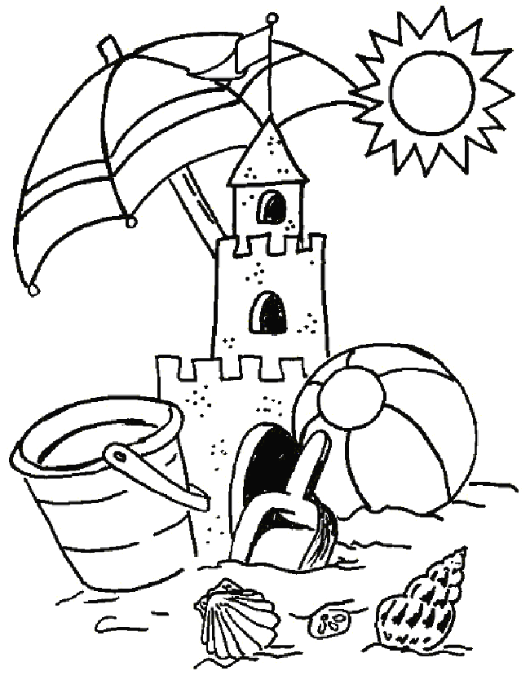
Školní okénko
Jet na tábor, prázdniny u babičky, jezdit na kole, stanování, sbírat houby, cesta k moři, výlety nebo chodit na koupálko – nejen takové prázdninové plány zaznívaly mistrovickou školou v poslední červnové dny. A že volný červenec a srpen byly báječnou příležitostí k jejich uskutečňování, o tom nás hned začátkem září přesvědčilo všech třicet pět školáků a pětadvacet dětí v mateřské školce. Nadšeně vyprávěli o svých zážitcích, ukazovali si cestovní deníčky, pohlednice, turistické známky i suvenýry z cest. Výjimku netvořilo ani osm prvňáčků, kteří se také směle hlásili ke slovu.
Zda se však původní plány naplnily úplně všechny, to už se nám zjistit asi nepodaří. Tři z našich absolventů totiž od září, po výtečně složených přijímacích zkouškách, pokračují na víceletém Gymnáziu v Žamberku a dva na základní škole v Jablonném nad Orlicí. Až se s nimi během podzimu potkáme, těším se, že hodně uslyšíme o jejich kamarádech a zkušenostech z nových škol. Ale právě uplynulé prázdniny už pravděpodobně budou minulostí.
Snad se všem podařilo letní čas využít k odpočinku a k získání sil a chuti do dalšího školního roku 2016/17, který už je v plném proudu. V kolektivu dospělých došlo v ZŠ a MŠ Mistrovice jen k jedné změně. Od poloviny června má čistotu v budově na starost paní Radka Faltusová. Sama je opravdová sportovkyně, a tak k velké radosti pohybově založených dětí ráda povede také atletický kroužek. V rámci inkluze pokračuje jako asistent pedagoga v 1. ročníku paní Vendula Vacková.

Velkou změnu však zaznamenala školní jídelna. Místní firma p. Svobody vyměnila původní dřevěné obložení za nové – krásně světlé a barevné. Nový keramický obklad a vysoušeč rukou šikovně zvládl p. Stejskal a moderní umyvadlo ochotně zajistil a osadil p. Oškera. I když je ve starších budovách stále co vylepšovat, lze říci, že v mistrovické škole už není jediná učebna či místnost, která by v posledních letech neprošla modernizací. Díky všestranné podpoře zřizovatele a skutečnosti, že i učitelé absolvováním různých školení a seminářů pracují na svém profesním růstu, jsem přesvědčena, že děti v naší škole mají pro předškolní i základní vzdělávání velmi dobré podmínky.
Iva Vernerová, ředitelka školy

Drak Drak si létá po nebi, Barevný je žlutě, modře, však nemá křídla ptačí. ve větru, tam je mu dobře. Létá jen tak po větru a to mu stačí. Mašlí už má nespočet, však létá si už mnoho let. Milý je, úsměv rozdává, svým ocasem si jen tak mává. Autor: Alexander Filip, 5. ročník

 K Ř A P Á Č O V É H O D Y

v sobotu 15. 10. 2016 od 16,00 hod v chovatelně!!!

ZO ČSCH MISTROVICE

POŘÁDÁ

VÝSTAVU

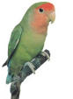
DROBNÉHOZVÍŘECTVA
V CHOVATELSKÉM ZAŘÍZENÍ
V MISTROVICÍCH
VE DNECH 29. 10. - 30. 10. 2016
BOHATÁ TOMBOLA, OBČERSTVENÍ ZAJIŠTĚNO!!
PŘIJĎTE POBEJT DO BOBKÁRNY!!

Milí žolíkáři,
zveme Vás na další turnaj pořádaný dne 5. 11. 2016 V Hostinci U Novotnů Sraz jako vždy ve 12:30 hodin Startovné 100 Kč Přihlášky na tel. 775 924 683

Činnost Mladých hasičů
Dnešní článek bude trochu delší, protože v čase prázdnin a dovolených jsem nestíhala psát, takže navazuji, kde jsem v minulém čísle skončila.
11. 6. 2016 se smíchaly ženy I. a ženy II., aby utvořily jeden tým, který nás reprezentoval na okresních závodech v Mladkově. V sestavě: Dolečkovy Martina a Romana, Štěpánková Markéta, Burešová Lucie, Mikulová Markéta, Bartošová Aneta a Stejskalová Michaela vybojovaly v požárním útoku, štafetě 4x100m a běhu 100m s překážkami celkové 4. místo. Za námi se umístila Nekoř. Moc pěkný výsledek, protože 4 z nich se přihlásily do hasičů 28. 4. 2016 a za to jim moc DĚKUJU.
18. 6. 2016 se naše dorostenka Martina Dolečková zúčastnila krajského kola v Pardubicích. Závodila v dresu za Kunčice. Skončili celkově na 6. místě ze 7 družstev, protože jim neuznali čas 29,34 z požárního útoku na nástřikové terče, který by znamenal 1. místo. Až po provedení útoku je diskvalifikovali za již zkontrolované hadice, se kterými je pustili. A se stejnými hadicemi závodili i jejich kluci, ale nikomu nešlapali na paty. Bylo hodně cítit prosazování svých svěřenkyň ze strany rozhodčích. Je vidět, že už je to vyšší liga a že tam jde o hodně, tudíž Skuteč píská pro Skuteč, Kamenec pro Kamenec.
26. 6. 2016 se konala v Mistrovicích pouť, ale nás s dětmi čekaly další ligové závody v Bystřeci. Za mladší děti soutěžili: koš Baláš Josef, strojník Bartoníček Martin, béčka Krejčí Mates, Bartoníček Lukáš, rozdělovač Dolečková Kristýna, Čadová Tereza, proudy Pauková Anežka a Škorvánková Kateřina. Povedl se jim na jednom terči suprový čas 15,67, ale platí oba sestřely, takže čas 17,34 a báječné 4. místo z 24 družstev. Starší vytvořili družstvo, koš Bartoníček David, savice Bartoníček Lukáš, strojník Dolečková Kateřina, béčka Fadrný Marek, rozdělovač Stejskalová Michaela, proudy Balášová Eliška a Kadičová Janča. Nádherný čas 14,85 ve velké konkurenci znamená 5. místo z 22.
10. 7. 2016 se těšíme na závody do Dolního Třešňovce, protože to je čas dovolených a ostatní družstva bývají oslabená, nebo se ani nedostaví. Mladší soutěží v sestavě: koš Baláš Josef, strojník Bartoníček Martin, béčka Hricina Luboš, Krejčí Mates, rozdělovač Dolečková Kristýna, Čadová Tereza, proudy Bartoníček Lukáš a Pauková Anežka. Malé zaváhání je posunuje na 5. místo z 15 s časem 18,98. U starších dětí se předvedl na koši Bartoníček David, savice Bartoníček Lukáš, strojník Dolečková Kateřina, béčka Dolečková Barbora z Prahy, rozdělovač Stejskalová Michaela, proudy Balášová Eliška a Fadrný Marek. Dobrý čas 16,24 znamená 5. místo ze 14 družstev. Chystají se nové průkazky, proto musím přebrat děti a ty, které z různých důvodů přestaly chodit, odhlašuji z hasičů. Jsou to Čáp Ondřej, Doleček Radek, Míchalová Karolína, Vacková Natálie, Urbanovi Matěj a Vítek. Všem jmenovaným děkuji za jejich činnost v hasičském kroužku, budou nám chybět, ale bylo to jejich rozhodnutí. 21. 8. 2016 jedeme až do Třebovic, proto s námi vyráží zase pan Baláš Mirek s velkým autem, našemu řidiči děkujeme. Soutěží koš Baláš Josef, strojník Dolečková Romana, béčka Čadová Tereza, Hricina Luboš, Krejčí Mates, rozdělovač Dolečková Kristýna, Baláš Petr, proudy Bartoníček Lukáš a Pauková Anežka. Dnes se nedaří, což je 9. místo ze 13 družstev a čas 21,28. Starším chyběl nemocný Marek, proto si museli půjčit na béčka Šulcovou Vendulu z Kunčic, koš Bartoníček David, savice Mařík Tomáš, Bartoníček Lukáš, strojník Dolečková Kateřina, rozdělovač Stejskalová Michaela, proudy Balášová Eliška a Kadičová Jana. Deštivé počasí přineslo smůlu i jim a čas 20,61 znamená 14. místo z 20 družstev a jen 2 bodíky do tabulky. 28. 8. 2016 se konají závody v Dolní Dobrouči, kde se již tradičně do výsledků započítává i štafeta dvojic. Mladším dětem trochu ublížila, protože v sestavě koš Baláš Josef, strojník Bartoníček Martin, béčka Čadová Tereza, Hricina Luboš, Krejčí Mates, rozdělovač Dolečková Kristýna, Baláš Petr, proudy Bartoníček Lukáš, Pauková Anežka, proudnice Fadrný Daniel a obojí Štěpánek Martin zaběhly svůj letošní osobáček, a to 17,30. Veliké zlepšení oproti loňskému roku, kdy byl jejich osobák 19,20. Také to pro ně znamenalo 3. místo v požárním útoku a dostali se do paralelního útoku proti Lukavici. Celkově se štafetou 4. místo z 19 družstev. GRATULACE! Starší děti závodily - koš Bartoníček David, savice Mařík Tomáš, strojník Dolečková Kateřina, béčka Dolečková Barbora, rozdělovač Stejskalová Michaela, proudy Balášová Eliška, Kadičová Jana, motání Kosková Markéta z Jamného nad Orlicí a obojí Čadová Tereza z Verměřovic. Zaběhli čas 16,34, který v konkurenci 24 družstev je posunul až na 11. místo, časy před nimi 16,21 16,15 15,72 15,60 15,11 14,89 14,73 14,36 13,98 13,10. Vidíte, že časy jsou vyrovnané a rozhodují setiny. Se štafetou celkové 11. místo. Poslední závody pořádají naši sousedi v Letohradě 10. 9. 2016. Zde je to o tým mladších zakleté, protože se to pokazilo a zaběhli naprosto stejný čas 33,07 jako loni a 18. místo z 21 družstev. I když první proud byl sestřelen v luxusním čase 17,14, který by je postavil na bramborové místo, ale bohužel se počítají oba sestřely, tak odjíždějí smutní a bez bodu - koš Baláš Josef, strojník Bartoníček Martin, béčka Čadová Tereza, Hricina Luboš, rozdělovač Dolečková Kristýna, Baláš Petr, proudy Bartoníček Lukáš, Pauková Anežka. A že je to opravdu v Letohradě zakleté, nebo pořadatelé opisují pořadí z minulých roků, potvrzují i starší děti. Běžely ve složení - koš Bartoníček David, savice Mařík Tomáš, strojník Dolečková Kateřina, béčka Kosková Markéta, která vypomáhá z Jamného, ti ligu neběhají, rozdělovač Stejskalová Michaela, proudy Balášová Eliška a půjčená Haufová Zuzana z Lukavice. Za čas 15,44 si zasloužili medaile za 2. místo, GRATULUJEME, ale umí to i lépe, protože jejich osobní rekord, nebo-li osobák je 14,85. Tímto závodem byla ukončena Orlicko-ústecká liga Mladých hasičů 2016, a jak jsme dopadli? Mladší děti

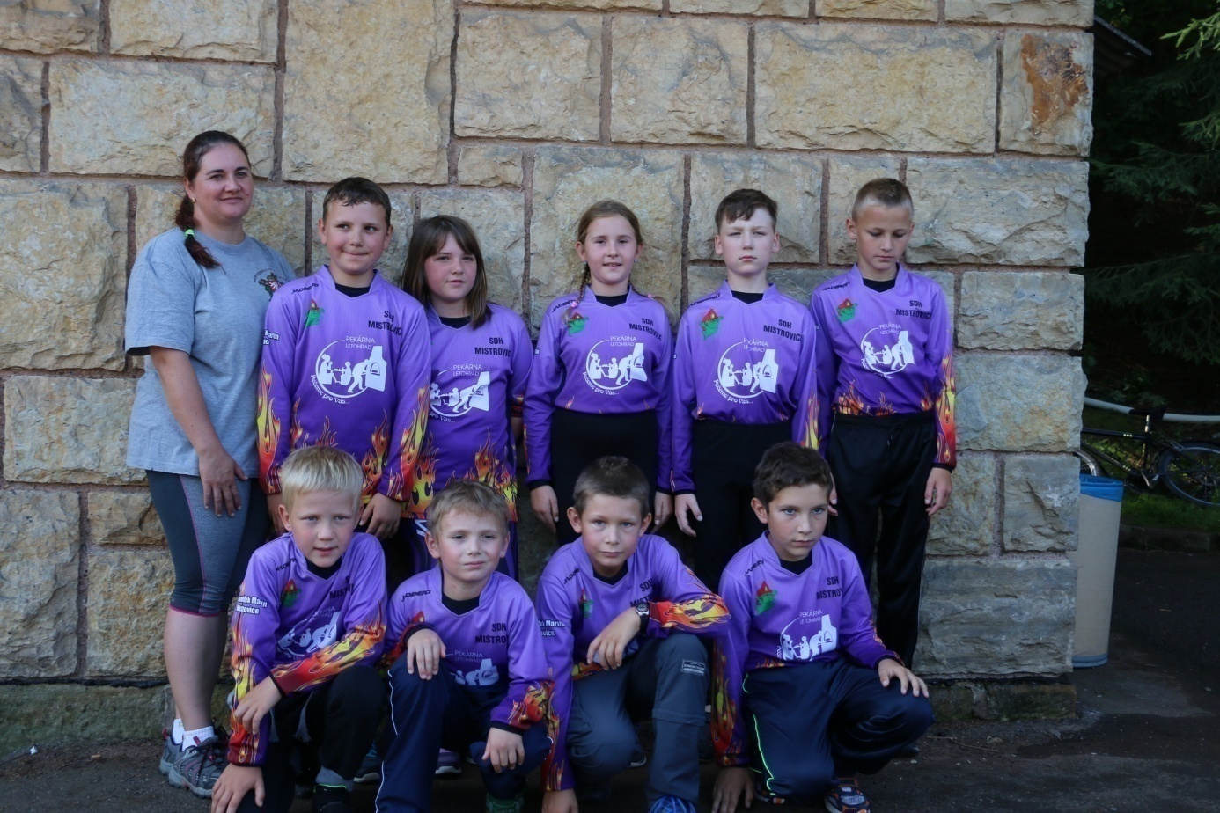
Mladí hasiči z Mistrovic
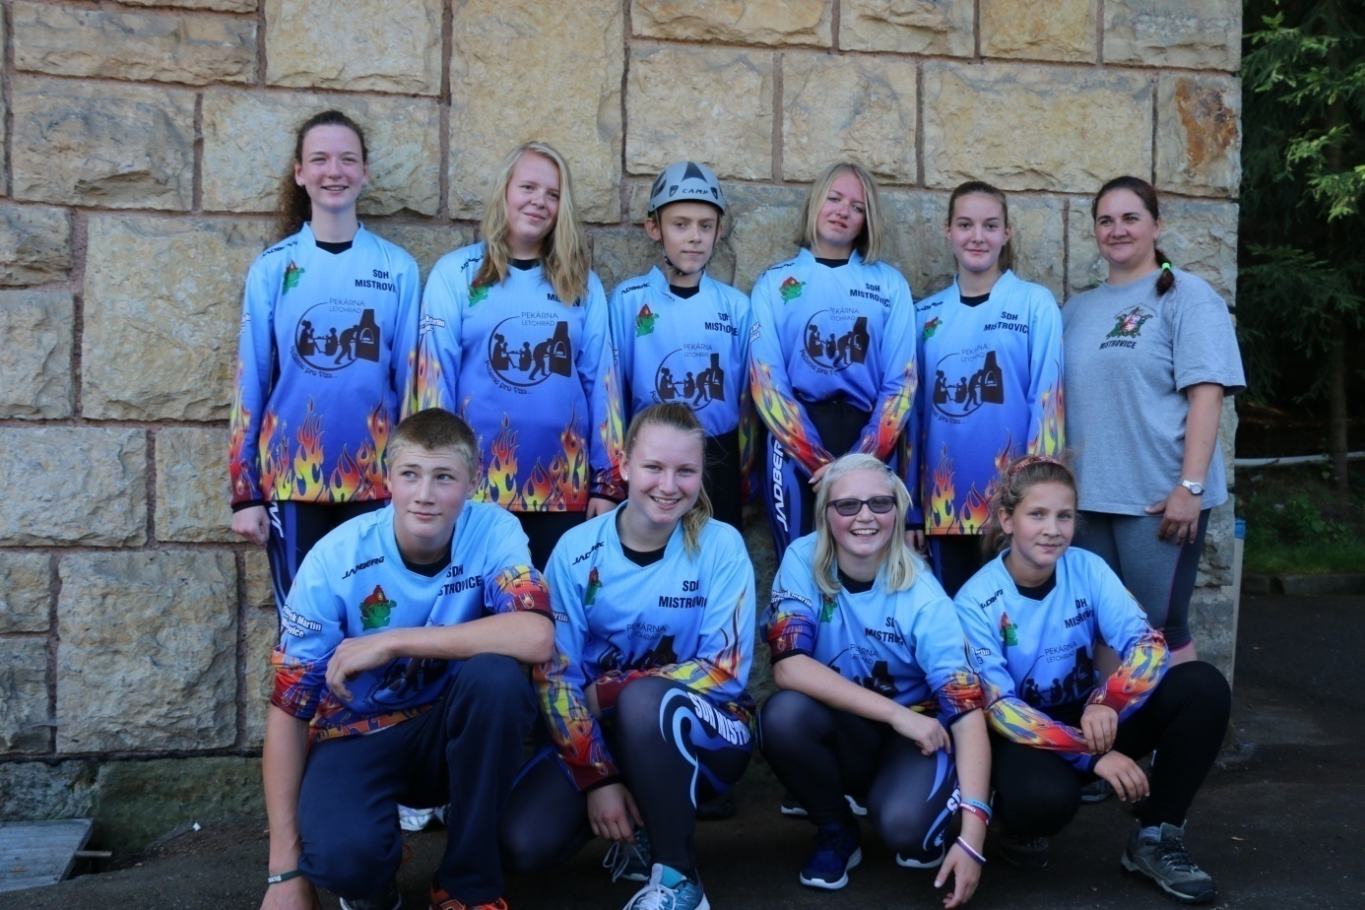
Mladí hasiči z Mistrovic
výborné 6. místo za nasbírání 68 bodů z celkového počtu 40 mladších družstev. První místo Letohrad 106 bodů, druhá Lukavice 97 bodů, třetí Kunčice 94 bodů s nejlepším osobákem 15,64. Starší děti, z nichž Bartoníček David, Stejskalová Michaela a Kadičová Jana běžely naposledy za děti a přestupují do dorostu, pevně doufám, že u toho vydrží, protože by byla škoda takových talentů, získaly 5. místo za 75 bodů z 33 družstev. První Lukavice 105 bodů s osobákem 12,93, druhé Dlouhoňovice 89 bodů, třetí Dolní Dobrouč 87 bodů. A co nás čeká? 24. 9. 2016 závody požárnické všestrannosti v Černovíru, taková příprava před Plamenem. 8. 10. 2016 si vás Mladí hasiči Mistrovice dovolují pozvat na již 3. ročník POSLEDNÍ MOTÁNÍ HADIC. Vítáni jsou všichni, kteří svůj tým přihlásí do pondělí 3. 10. 2016 do 18 hodin u vedoucí MH Romany Dolečkové, udělejte si rodinný tým, nebo příznivci hasičů, zastupitelé, škola, hospoda, Sokol, fotbal, florbal, volejbal, tenis, beseda, chovatelé, zahrádkáři, veteráni, sousedi… nezáleží na věku. Přijďte s námi prožít báječné odpoledne, nebo jen fandit svým týmům. Pak už nás čeká podzimní kolo celorepublikové hry Plamen, tentokrát 22. 10. 2016 v Dolní Čermné.
Romana Dolečková

Špatný začátek… bude dobrý konec?

Poslední příspěvek jsem končil pozváním na podzimní utkání. K tomu jsem uvedl, že se v nich náš fotbalový klub bude snažit vyhrávat, dávat góly, hrát pohledný fotbal a bavit sebe i diváky. Vyhrát se podařilo z šesti utkání jen jednou, gólů jsme také dali málo a příliš hodně zábavy jsme také neužili. Čím to je?
Několik důležitých hráčů toho mnoho neodehrálo. Důvody jsou jak studijní a pracovní, tak zdravotní. Vede to k tomu, že vždy hrajeme v improvizované sestavě a ze střídačky není takový tlak na hráče základní sestavy. Jak se znovu potácíme na samém dnu tabulky, vzpomínáme na loňský – také nevydařený – podzim a říkáme si, že se musíme zlepšit už nyní, protože tak dobré jaro se nemusí opakovat.
Podívejme se na dosud odehrané zápasy. Sezonu jsme zahájili jasnou prohrou 4:1 v Tatenicích, které nyní překvapivě vedou tabulku. Chuť jsme si spravili v následujícím kole proti Rybníku díky dobrému výkonu a z toho plynoucí výhře 3:1. Těsné prohry v Rudolticích (2:1), s nováčkem z Českých Heřmanic (2:3) a v Dolní Čermné (2:1) bohužel ukázaly, že ani letos se nejspíše nebudeme pohybovat v klidném středu tabulky. Alespoň jeden bod jsme pak získali za domácí prohru až po penaltovém rozstřelu s Žichlínkem. Toto utkání jsme nezačali vůbec dobře a brzy prohrávali 0:2. Ve druhém poločasu se ale podařilo snížit a v závěru brankou Vojtěcha Kováře vyrovnat. Kdo ví, zda by se podařilo vyrovnat, kdyby soupeř neprovedl „povedené“ střídání – v 65. minutě poslal na hřiště M. Doležala, v 67. minutě jsme dali první gól, v 78. minutě byl tento hráč vyloučen a v 89. minutě jsme vyrovnali.
Do dalších zápasů si tedy přejeme, aby hráči přistupovali k účasti na tréninku i na zápasech odpovědněji a aby náš tým byl výsledkově úspěšnější. Ještě si dovolím připojit přehled zbývajících podzimních zápasů, na něž jste vřele zváni:

FK Mistrovice Dolní Dobrouč SO 01. 10. 15:00
Němčice FK Mistrovice NE 09. 10. 16:00
FK Mistrovice FC Jiskra 2008 B SO 15. 10. 15:30
Klášterec nad Orlicí FK Mistrovice NE 23. 10. 15:30
Žamberk B FK Mistrovice NE 30. 10. 14:30
FK Mistrovice Sopotnice SO 05. 11. 14:00

Ludvík Novotný
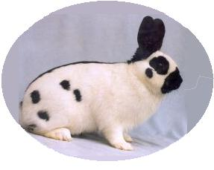
Český svaz chovatelů Mistrovice
Koncem srpna se konala tradiční výstava drobného zvířectva ve Slatině u Vysokého Mýta, která byla opět velmi pěkná. Počasí jim opět vyšlo parádně, a proto měli opět vysokou návštěvnost. Na této výstavě se nám vždy moc líbí. Králíky zde vystavovali z naší organizace : Krejčí Ivan – kolekci králíků Kalifornských, Motl Rudolf – kolekci králíků Vss, Halbrštátová Martina – králíky Kuní velký hnědý a Kalifornský, Balášová Eva – kolekci králíků Vss. Čestnou cenu tentokrát nezískal žádný z našich chovatelů.
V pátek 9. 9. a v sobotu 10. 9. se konala výstava v Lanškrouně, která byla také velmi pěkná a početně zastoupená. Na této výstavě vystavoval Motl Ruda – králíky Vss a kolekci Tč, na kterou získal čestnou cenu. Dále vystavoval Krejčí Ivan – králíky Kal a Balášová Eva kolekci králíků Vss. I na této výstavě bylo krásné počasí. V říjnu se bude konat naše mistrovická výstava – viz pozvánka. V sobotu 15. 10. 2016 uspořádáme již tradiční křapáčové hody, na které Vás všechny srdečně zveme.
Eva Balášová
Léčivé byliny – 25. část
ŠALVĚJ LÉKAŘSKÁ (L: SALVIA OFFICINALIS)
Šalvěj lékařská pochází ze Středomoří, u nás se pouze pěstuje. Kromě výborných léčivých vlastností a uplatnění jako koření v kuchyni má i bohaté květenství a příjemnou, až omamnou vůni. Její blízké příbuzné jsou šalvěj muškátová a šalvěj luční, které mají podobné léčivé účinky a můžeme je používat jako rovnocennou náhradu.
Rodové jméno šalvěje je SALVIA, pochází z latinského názvu a znamená léčit.
Když se podíváme zpět do historie, tak zjistíme, že šalvěj byla používána k léčbě snad všech nemocí a byla považována za všelék. Staří Řekové a Římané ji nejprve používali ke konzervování masa, dále pak na posílení paměti, proti hadímu uštknutí, na střevní parazity, epilepsii, onemocnění plic, vyvolání menstruace nebo jako diuretikum. Její listy doporučovali jako náplasti na rány, dokonce i na zlomeniny. Arabští lékaři v 10. století věřili, že šalvěj dokáže prodloužit život do stadia nesmrtelnosti. Křižáci tuto víru přinesli zpět do Evropy. Anglické přísloví říká: "Ten, kdo navěky chce žíti, musí v květnu šalvěj jísti". Francouzi šalvěj nazývali "toute bonne", což znamená vše dobré a měli vlastní pořekadlo: "Šalvěj pomáhá nervům a díky své čarovné moci od mrtvice i horečky dokáže pomoci" a Karel Veliký nařídil mnichům pěstovat šalvěj v každé zahradě s léčivými bylinami. A tak bychom mohli pokračovat dál přes čínské a ajurvédské lékaře v Indii, léčitelku Hildegardu z Bingenu, americké eklektiky 19. století až po současnost.
Pro léčebné účely se využívají listy a vrcholky bylin, u menších jedinců celá nať. Sbíráme je těsně před rozkvětem za suchého slunečného dne okolo poledne. Samozřejmě šalvěj lze koupit v bylinářství nebo v lékárně nejen v sušené formě, ale také jako tinkturu.
Šalvěj má silné antibakteriální účinky a používá se při zánětu dásní, paradentoze, aftech, bolestech v krku, na otlaky od zubních protéz nebo při angíně, a to buď jako čaj nebo na kloktání. Dobře poslouží k omývání ran, akné a jako obklad u kožních vyrážek. Laboratorní výzkumy zjistily, že šalvěj hubí několik bakteriálních původců nemocí, a tak čaj ze šalvěje pomáhá i při chřipce, kašli a nachlazení. Je také výborným prostředkem na snížení pocení při horečkách a v klimakteriu. Nejvyšší účinek má asi 2 hod. po požití. Pomáhá také při zažívacích potížích a bolestech břicha spojených s trávením potravy, protože má uvolňující vliv na hladké svalstvo lemující trávicí ústrojí. Potvrdily se i zkušenosti starých Řeků a Římanů s konzervací masa - šalvěj stejně jako rozmarýn obsahuje silné antioxidanty, které zabraňují rozkladu tuků v mase a maso se tak udrží déle čerstvé. Při jednom německém výzkumu se zjistilo, že šalvěj lékařská snižuje hladinu cukru v krvi u lidí s cukrovkou, pokud pijí šalvějový čaj nalačno.
Čaj, který uklidňuje žaludek a pomáhá snížit hladinu cukru v krvi připravíme z 1- 2 čajových lžiček sušených listů na 1/4 litr vroucí vody a necháme 10 minut luhovat. Potom přecedíme a pijeme teplé až 3 šálky denně. Šalvějový čaj chutná teple, má příjemnou vůni a jemný říz. Nemá se dávat dětem mladším než 2 roky. Při cukrovce je nutná konzultace s lékařem a plnění jeho pokynů a rad.
Použitá literatura: Aurélia Dugasová a Dionýz Dugas: Babiččiny bylinky
Michael Castleman: Velká kniha léčivých rostlin
Mgr. Jana Urbanová
Vzpomínky
Ing. Josefa Baláše, občana Mistrovic č. 21 - 6. část - závěr
Styk mezi třetí a čtvrtou rotou tvořil potok, který pramení v Bavorsku a údolím mířil ke koupališti Riviera u Mariánských Lázní vedle státní silnice. Asi ve 23 hodin v noci se vracela hlídka čtvrté roty ze služby a dozorčímu hlásila, že v dáli viděla hlídku třetí roty. Ten zavolal na třetí rotu, aby si to ověřil. Bohužel tam žádná hlídka nebyla. Třetí rota vyslala poplachovou hlídku, která nic nenašla.
Musím předeslat, že to byli dva vojáci z armádních kasáren v Hamerníku, vyzbrojeni samopaly a šesti těžkými obrannými granáty, kteří se podél potoka chtěli dostat na Západ. V kasárnách o tom nikdo nic nevěděl.
Asi ve dvě hodiny v noci naše praporní hlídka: velitel + velitel roty, dva vojáci, psovod Pepa se psem Kazanem i já s radiostanicí RO-17 na zádech jsme dorazili na místo předpokládaného pohybu neznámých vojáků, akumulátorovými svítilnami jsme hledali. Pes asi po dvaceti minutách našel stopu. Ti narušitelé se zřejmě zalekli drátů, hledali jiné místo a snad i zabloudili. Kazan šel stále po stopě a rychlost pohybu se zvyšovala. Najednou začal štěkat a běžet – znamení toho, že je blízko kořisti.
Najednou obrovská šlupa, vlna prachu, třísek a jehličí, smrad. Praštilo to s námi na zem. Tento útok granátem nikdo nečekal, hlídka se ani nekryla. Výsledek byl úděsný. Výbuch granátu zabil psa. Uslyšel jsem jen zakňučení. Především to dostal Pepa. Odhodil jsem radiostanici i samopal a otevřenou řečí jsem hlásil, co se stalo a požádal o pomoc a sanitku. To již svítalo.
Dolezl jsem celý ohlušený k Pepovi, bylo to zlé, samá krev. Byly těžce zasaženy obě ruce, prsa i obličej. Pepa se probudil a tiše sténal a volal: „Mami…, mami...“ Byl jsem zoufalý a celý od krve. Asi za dvacet minut přijela vojenská sanitka, těžce zraněného Pepu odvezla. Do stíhání se zapojila další čerstvá hlídka. Náš velitel to dostal do ruky (přeražené zápěstí). Otřesení vojáci postupovali a řádně se kryli.
Zůstal jsem sedět na pařezu, slyšel jsem postupně další výbuchy a střelbu ze samopalů jako u Sarajeva. Ti oba vojáci zahynuli. Kdosi nás odvezl na praporní ošetřovnu. Po umytí jsem zjistil krvácející ránu na hřbetu ruky, která mi později zhnisala. Ošetřili ji a ruku dali do dlahy. Tam jsme se také dozvěděli, že náš Pepa při převozu zemřel.
Přijela vyšetřovací komise z brigády a postupně jsme si dávali dohromady, jak to vlastně bylo.
Zlé to bylo na rotě. Nešťastní vojáci zdrceni smrtí dobrého kamaráda seděli se slzami v očích. Na vystřídání nám poslali šest vojáků z brigády.
Vojenského pohřbu v malé vesnici v Podkrkonoší se mohl zúčastnit jen velitel roty s rukou v sádře a já s rukou na dlaze. Vezli nás dva autobusy z brigády. Brigádní hudbu a čestnou jednotku vojáků, kteří to tak neprociťovali. Před námi vezl pohřební vůz rakev. Zásadně se o ničem nesmělo mluvit a rakev se nesměla otevřít. Setkali jsme se se zdrcenými rodiči a děvčaty z vesnice. Nad rakví promluvil jakýsi brigádní politruk, vcelku necitlivě, pár proskulí, toť vše; věnec velitele brigády, čestná jednotka K poctě zbraň, pohřbívání za zvuku československé státní hymny a ohlušující dělobuchy, které za parkánem vystřeloval brigádní zbrojíř. Odchod. Odjezd. Pepa byl povýšen in memoriam na desátníka. Všichni zúčastnění jsme postupně dostali třídenní dovolenou na zotavenou. Žádné jiné pocty nebo náhrady.
Když občas jedeme směrem na Krkonoše, stavíme se u jeho hrobu, kde jsou i jeho rodiče. Je tam nápis: Desátník PS Josef…. Zahynul při ochraně státní hranice republiky Československé. Hrob poloopuštěný, podobenka odpadlá. Na návsi pomník padlým 1. a 2. světové války vcelku v pořádku.

Letošního roku projednával Parlament odškodnění a uznání třetího odboje. Poslankyně Hana Semelová tam pronesla odvážný emotivní projev, při kterém žádala, aby byli odškodněni i pohraničníci, kteří v době studené války zahynuli. Upřesnila, že jich bylo asi 900 a obráceně, uprchlíků jen 159. Dala tím podnět k bezuzdnému štvaní o zákazu KSČM. Zmínila se také o vraždách pohraničníků na Mýtině a žádala vyšetření a potrestání vrahů. Nevěděl jsem o tom a nevěnoval jsem tomu pozornost.
Mnoho let navštěvujeme hrob našeho dědy Vaníčka v Bystřeci. Chodíme tam kolem hrobu pohraničníka Jana Kylara (syna varhaníka a učitelky Kylarových). Zahynul v roce 1974. Opakovaně jsem se Bystřáků ptal, jak vlastně přišel o život. Nikdo nic nevěděl. Jedna žena si vzpomněla, že měl vojenský pohřeb.
Až letos stála u jeho hrobu třiadevadesátiletá matka a jeho mladší bratr s manželkou. Představil jsem se a poprosil jsem, zdali mají bližší poznatky. Postupně rozvazovali. Na vojenský pohřeb přijela vojenská hudba z Olomouce. Průvod vyšel z domu smutku. Dohadovali se, že vojáci nemohou jít za křížem. Šli tedy první. Rakev se nesměla otevřít. Přes noc však byla uložena v márnici u kostela v Jablonném nad Orl. Pohřební zřízenec ji tajně otevřel. Našel jen drobný průstřel pod okem. Svědčící tedy o tom, že byl zastřelen – zavražděn z dálky a z úkrytu.
Bratr mi dále sdělil, že působil u vojenské hudby v Jihlavě a dnes učí na hudební škole v Hradci Králové a ta třiadevadesátiletá matka, že je u nich. Říkal mi, že zahynulý bratr byl také u plánské brigády a měl výcvik v Chodové. Před mnoha lety se přímo na Mýtině zajímal o příčinu smrti bratra. Dlouho čekal na pamětníka, který mu nakonec sdělil, že nic neví a ať opustí prostor. Od lidí se také dozvěděl, že tehdy utekli dva armádní důstojníci, kteří ze zálohy zastřelili pohraničníky. Pravděpodobně jsou po těch třiceti sedmi letech zase zpět a budou odměněni a vyznamenáni.
Bratrovi jsem vyčinil, že se sluší, aby se o smrti bratra v zájmu pravdy a jeho památky dozvěděl vše.

Tak nevím. Ať si každý udělá úsudek sám. Snad čas to zhodnotí objektivně.

Prosinec 2011 Ing. Josef Baláš

Redakce neodpovídá za názory, mluvnické a stylistické chyby přispívajících.
Mistrovické zprávy č. 5/2016, občasník OÚ Mistrovice, vychází 6x ročně
Povoleno k tisku – MK ČR E 12799. Kresba na čelní straně Hana Dolečková
Redakční rada:
Ladislav Svoboda, Františka Svobodová, Dana Balášová, Hana Dolečková
e-mail: knihovnamistrovice@seznam.cz, mobil 608 943 947
Uzávěrka příštího čísla 15. listopadu 2016
Obec Mistrovice vydává a tiskne nákladem 280 ks
Bezplatně doručí občanům obce do 15. dne následujícího měsíce

